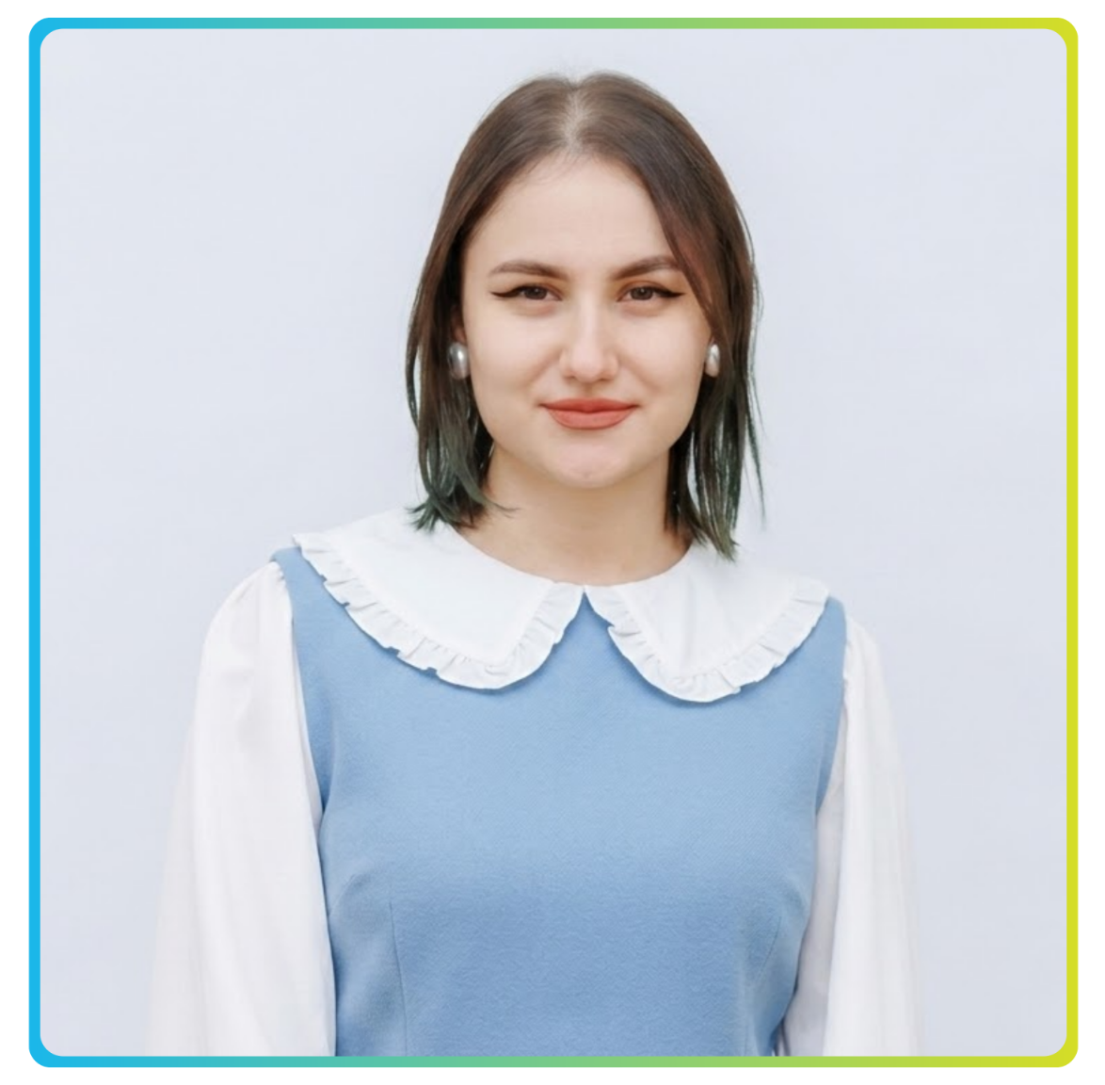

Daniela Ciorici
COPYWRITER | KOOPERATIVA 2.0

CONTACT  Chișinău, Republica Moldova  +373 67 694 839  daniela.ciorici@kooperativa.md  linkedin.com/in/daniela-ciorici  EDUCAȚIE  Master în Științe ale Educației (în curs)  Universitatea Pedagogică de Stat Ion Creangă  Aug 2025 – Prezent  Licență în Medicină Generală  USMF Nicolae Testemițanu, Chișinău  Aug 2018 – Iul 2024  Curs Copywriting și Jurnalism  Iuliana Mamaliga, Feb – Apr 2024  LIMBI CUNOSCUTE  Română: Nativă  Rusă: Avansat (C1)  Engleză: Intermediar (B1) |  | DESPRE MINE  Copywriter cu experiență în redactarea conținutului de comunicare pentru proiecte instituționale, campanii naționale și organizații internaționale. Combin rigoarea academică din domeniul medical cu creativitatea narativă pentru a produce texte clare, coerente și adaptate cultural pentru audiențe diverse. Sunt orientată spre detaliu, respectarea termenelor și conformitatea cu standardele editoriale și de vizibilitate ale donorilor.  COMPETENȚE CHEIE
  - Copywriting strategic și redactare conținut editorial | - Adaptare bilingvă conținut (română/rusă/engleză)
  - Redactare comunicate de presă, newslettere, texte web | - Editare, proofreading și quality assurance editorial
  - Storytelling și narativă de brand | - Conformitate cu standardele donor (WB, EBRD, UNDP)
  - Traducere limbaj tehnic în narativă accesibilă publicului | - Redactare scripturi video și conținut pentru social media
  - Colaborare cu echipe de PR, design și manageri de proiect | - Planificare editorială și calendar de conținut
  - Social media management și creație de conținut | - Analiză performanță și raportare KPI

EXPERIENȚĂ PROFESIONALĂ

Ian 2024 – Prezent | ● | Copywriter  Kooperativa 2.0, Chișinău  - Redactarea conținutului de comunicare pentru proiecte naționale și internaționale: comunicate de presă, texte web, broșuri, scripturi video și conținut social media  - Traducerea limbajului tehnic instituțional în narativă clară și accesibilă pentru publicul larg  - Asigurarea adaptării bilingve (română/engleză/rusă) și a consistenței lingvistice în toate materialele  - Colaborarea cu strategii PR, designerii și managerii de proiect pentru alinierea conținutului cu Planul de Comunicare și Vizibilitate  - Redactarea materialelor de storytelling care evidențiază beneficiarii proiectelor, impactul comunitar și credibilitatea instituțională  - Editare, proofreading și quality assurance al livrabilelor de comunicare pentru conformitatea cu ghidurile World Bank, EBRD și UNDP
Ian 2023 – Ian 2024 | ● | Social Media Manager / Content Manager  Asociația Studenților și Rezidenților în Medicină / Kooperativa, Chișinău  - Crearea și gestionarea paginilor de Facebook, Instagram și TikTok  - Crearea planului de conținut lunar și producerea de conținut relevant (design grafic, videoclipuri, texte)  - Interacțiunea activă cu comunitatea online și analiza performanței cu raportare lunară
Ian 2022 – Ian 2023 | ● | Coordonator Departament IT & Mass-Media  Asociația Studenților și Rezidenților în Medicină, Chișinău  - Gestionarea paginilor de Facebook și Instagram ale asociației  - Crearea imaginii vizuale a evenimentelor: MedEspera, Gala Laureaților, proiecte caritabile  - Publicarea textelor și materialelor de comunicare pentru evenimentele asociației

PROIECTE RELEVANTE

BIMx – Strategie de comunicare și conținut pentru lansare
An: 2026 Locație: Republica Moldova
Client: Bursa Internațională a Moldovei S.A.
Caracteristici principale: Proiect de lansare a primei burse de valori moderne din Republica Moldova, cu audiențe multiple: investitori, emitenți, autorități, instituții financiare și public larg.
Poziție deținută: Copywriter
Activități desfășurate:
- Dezvoltarea mesajelor-cheie pentru poziționarea BIMx ca infrastructură financiară modernă și credibilă
- Redactarea conținutului pentru website, materiale de prezentare, social media și comunicare instituțională
- Adaptarea tonului vocal pentru audiențe multiple: investitori, emitenți, parteneri instituționali și public larg
- Susținerea echipei de strategie în definirea narațiunii de lansare și a conceptului campaniei de anticipare
- Editarea și rafinarea materialelor pentru claritate, coerență și acuratețe instituțională
Moldova Business Week 2025
An: 2025 Locație: Chișinău, Republica Moldova
Client: Invest Moldova Agency
Caracteristici principale: Forum național de investiții organizat sub egida Guvernului Republicii Moldova, cu focus pe promovarea potențialului economic și de business al țării
Poziție deținută: Copywriter – Communication Partner
Activități desfășurate:
- Redactarea materialelor de comunicare de impact: comunicate de presă, discursuri, texte web și descrieri de eveniment pentru parteneri instituționali
- Dezvoltarea conceptelor de storytelling și a mesajelor-cheie pentru campaniile promoționale
- Adaptarea tuturor materialelor scrise în format bilingv (română/engleză), asigurând claritatea și adecvarea culturală
- Colaborarea cu echipele PR și creative pentru menținerea consistenței narative pe canalele online și offline
- Editarea și rafinarea întregului conținut editorial pentru asigurarea tonului instituțional și acurateței mesajului
Moldexpo – Continut de Comunicare Evenimente
An: 2024 – Prezent Locație: Chișinău, Republica Moldova
Client: Moldexpo S.A.
Caracteristici principale: Platformă expozițională națională de referință — Happy Beauty Days 2026, Wine Paris 2026, Ziua Națională a Vinului 2025, Wine of Moldova Japan 2025, Shift Happens 2025
Poziție deținută: Copywriter / Content Manager
Activități desfășurate:
- Redactarea textelor de comunicare pentru promovarea evenimentelor Moldexpo pe platformele digitale
- Crearea planului de conținut lunar și producerea de texte adaptate fiecărui eveniment și audiență specifică
- Colaborarea cu echipele de design și social media pentru coerența mesajului pe toate canalele
- Editarea și proofreading-ul materialelor editoriale înainte de publicare
GEFF-R Moldova – Green Economy Financing Facility
An: 2023–2024 Locație: Republica Moldova
Client: European Bank for Reconstruction and Development (EBRD)
Caracteristici principale: Campanie națională de comunicare pentru promovarea eficienței energetice și a investițiilor verzi pentru gospodării și IMM-uri
Poziție deținută: Copywriter – Campaign Content Developer
Activități desfășurate:
- Redactarea și localizarea conținutului digital și a materialelor printate care explică beneficiile tehnologiilor eficiente energetic
- Traducerea informațiilor tehnice complexe în mesaje concise și relevante pentru publicul larg
- Crearea success stories care evidențiază impactul ecologic și financiar al investițiilor în eficiența energetică
- Asigurarea conformității cu regulile de vizibilitate și branding EBRD pentru toate livrabilele
- Colaborarea cu echipele creative și de producție pentru sincronizarea textului cu elementele de design
ESG Communication Implementation Platform
An: 2024 Locație: Chișinău, Republica Moldova
Client: Ministerul Dezvoltării Economice și Digitalizării / UNDP Moldova
Caracteristici principale: Inițiativă națională de promovare a practicilor ESG (Environmental, Social and Governance) și a comunicării corporative sustenabile
Poziție deținută: Copywriter – Communication Specialist
Activități desfășurate:
- Producerea de materiale scrise, newslettere și conținut web care introduc principiile și bunele practici ESG
- Dezvoltarea de articole bilingve și materiale de presă adaptate atât mediului de afaceri cât și publicului larg
- Redactarea scripturilor și conținutului de comunicare pentru workshopuri naționale și evenimente media
- Editarea, proofreading-ul și formatarea tuturor livrabilelor pentru acuratețe și consistență
- Contribuție la raportarea de vizibilitate și asigurarea conformității cu standardele de comunicare UNDP
Wine Paris 2026
An: 2026 Locație: Paris, Franța / Republica Moldova
Client: Wine of Moldova / ONVV
Caracteristici principale: Participarea Republicii Moldova la Salonul Internațional al Vinului de la Paris cu campanie de comunicare internațională
Poziție deținută: Copywriter / Content Specialist
Activități desfășurate:
- Redactarea materialelor de comunicare în română și engleză pentru reprezentarea Moldovei la Wine Paris 2026
- Crearea textelor promoționale și a descrierilor de produs adaptate audienței internaționale
- Colaborarea cu echipa de PR și design pentru coerența mesajului de brand Wine of Moldova

